作者： | 冯国城 |  |   中国上海市静安区汶水路 299 弄 9-10 号  市北智汇园4号楼（200072）  TEL: 021-66312666  FAX: 021-66315696
职务： | 技术工程师
日期： | 2020-05-15
EL6601在Windows中安装驱动
摘 要：EL6601连接在CX5130右侧的E-BUS后，在Windows系统下，需要有虚拟网卡驱动才能使用。最新版本的CE系统是默认安装的。后文将一一详细描述。

关键字：EL6601，以太网，TwinCAT3，Windows驱动
免责声明：
我们已对本文档描述的内容做测试。但是差错在所难免，无法保证绝对正确并完全满足您的使用需求。本文档的内容可能随时更新，也欢迎您提出改进建议。

目 录

1. 软硬件版本 3
1.1. 倍福Beckhoff 3
1.1.1. 硬件信息 3
1.1.2. 控制软件 3
1.1.3. 控制器系统 3
1.1.4. 模块排列 3
2. 操作步骤 4
2.1. 在线控制器 4
2.2. 扫描IO并激活配置 4
2.3. 在Windows系统中安装驱动 5
2.3.1. 安装驱动步骤 5
3. 常见问题 8
3.1. EL6601走modbus-tcp或者tcp-ip 8
3.2. Ping EL6601网口 9
3.3. 如果EL6601跟在CX5130前面网口带的EK1100 9
3.4. 如果系统一直装不出来Virtual Ethernet Adapter 10

软硬件版本

倍福Beckhoff

硬件信息
主要硬件为CX5130、EL6601

控制软件
TwinCAT 3.1 Build 4024.4

控制器系统
Windows 10 enterprise 2016 LTSB
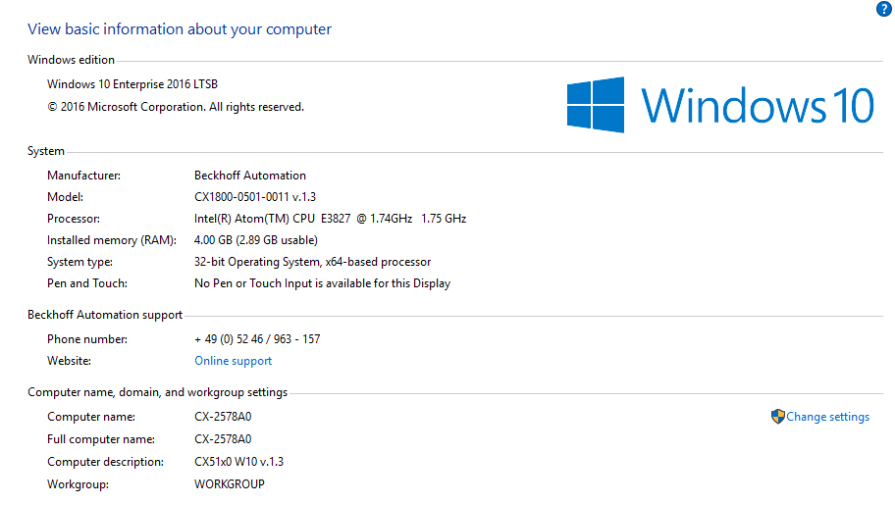

模块排列
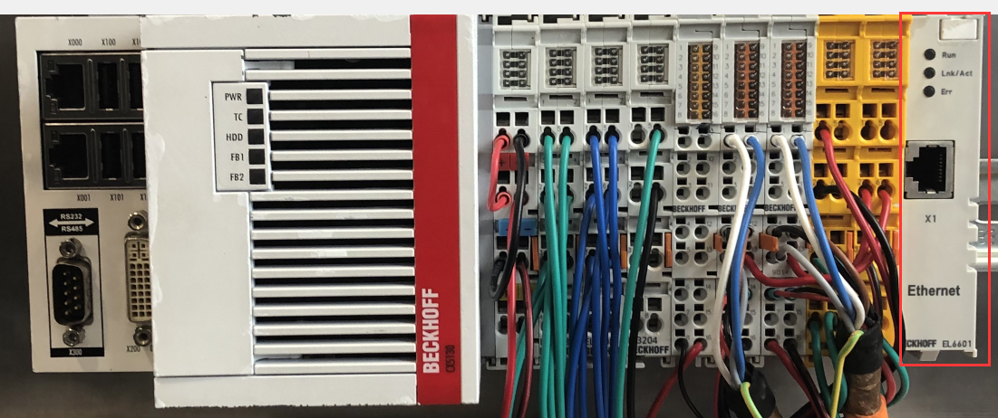

操作步骤

在线控制器

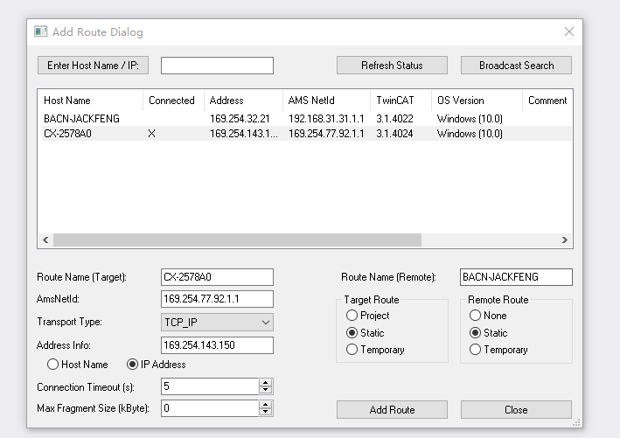

扫描IO并激活配置
扫描IO并激活配置，让EL6601生效。
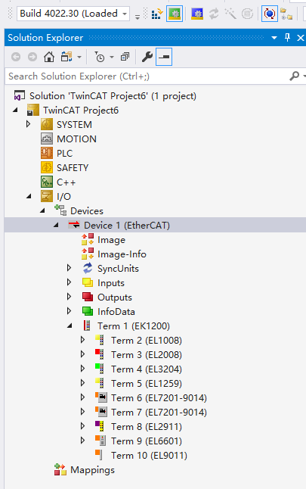

在Windows系统中安装驱动
本次例子中控制器是Windows 10系统的，如果是Windows 7也是同样操作方法。
新的CE Image 已支持EL6601作为EtherCAT的交换机，已测试CE版本3.51b和3.52a。

注意：本次实验的EL6601是跟在CX5130右侧E-BUS后面的，因为右侧E-BUS网卡没有实际的IP，所以才会需要安装一张虚拟网卡。
如果直接通过CX5130前面的网卡带EK1100的话，那么EL6601就是实际网卡的交换机接口。（见3.3）
在没有安装驱动的时候，CX5130的网卡适配器是只有两张网卡。
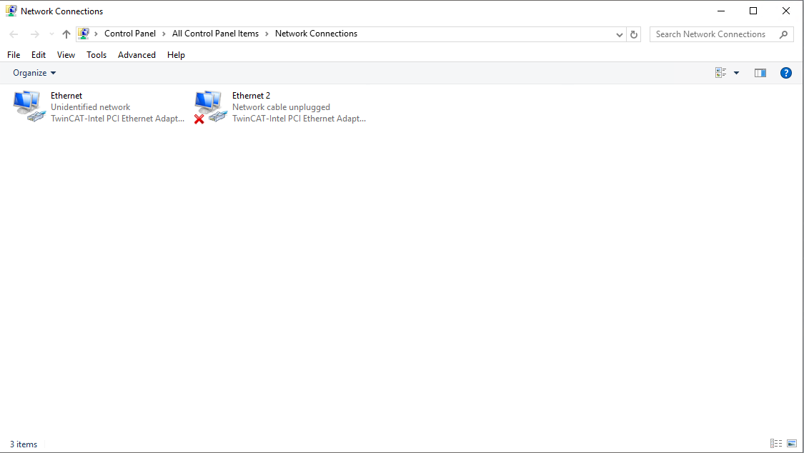

安装驱动步骤
打开device manger界面并添加新硬件。
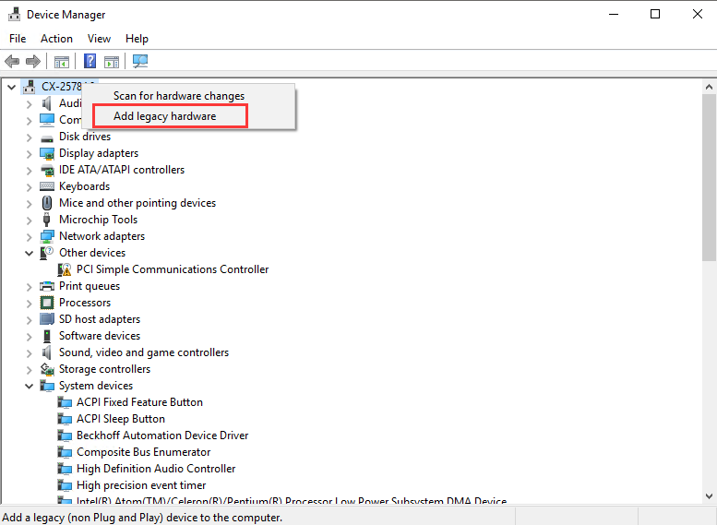

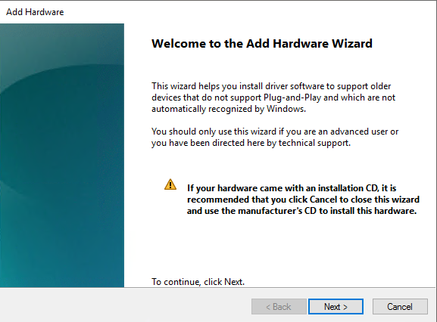
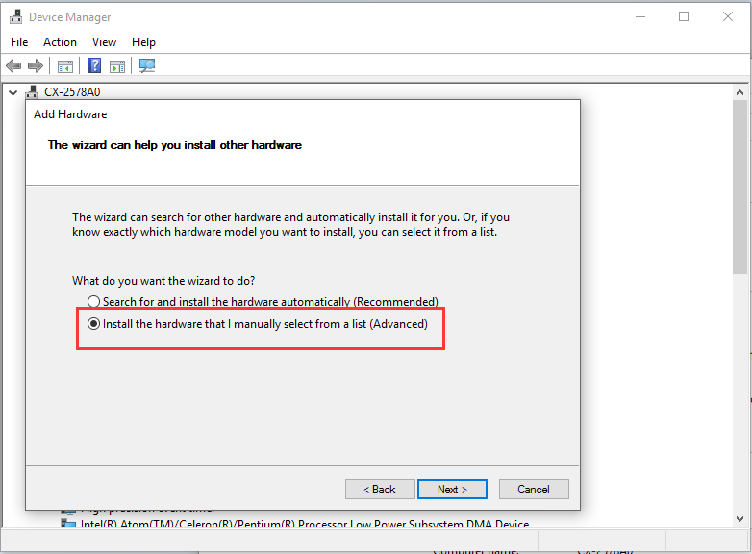
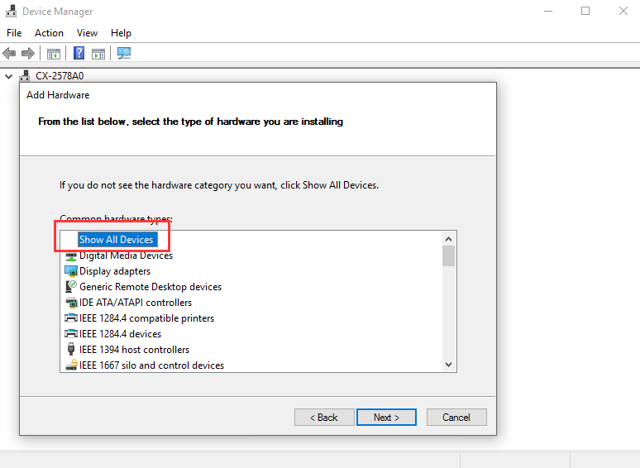
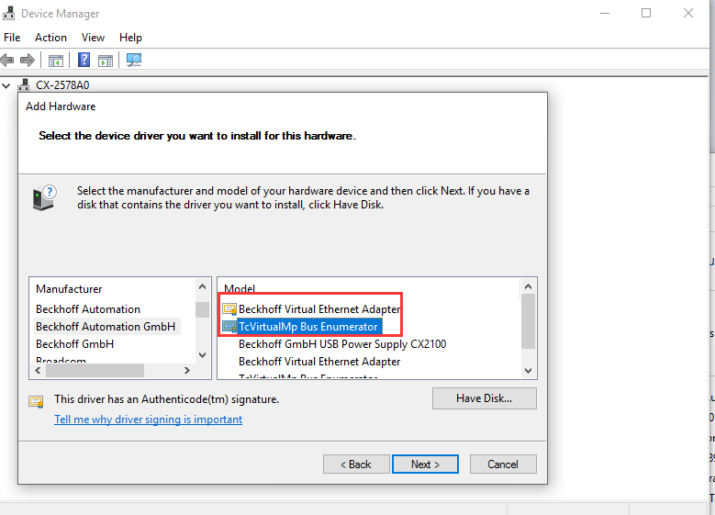
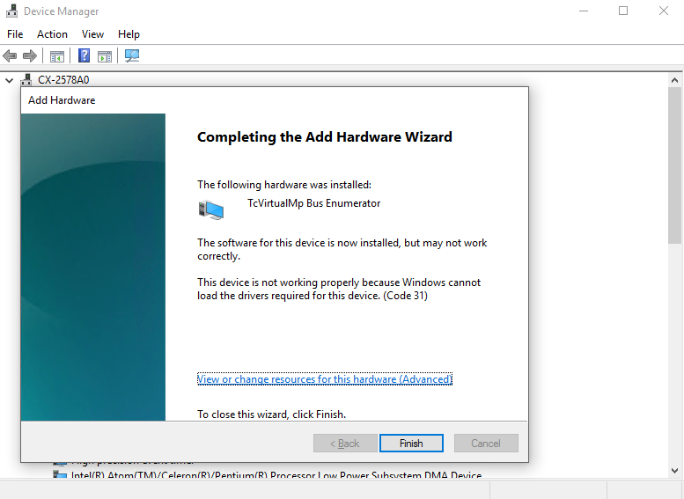

完成安装驱动后，在网卡适配器中可以看到有三张网卡信息，其中Beckhoff Virtual Ethernet Adapter就是EL6601所在的网卡。如果没有出现，则再从头扫描IO做一遍操作，以及看3.4注意事项。
注意：这里需要注意的是EL6601（EL6614）在同一个网络中，互相是交换机的功能，因此只有一个网络显示。
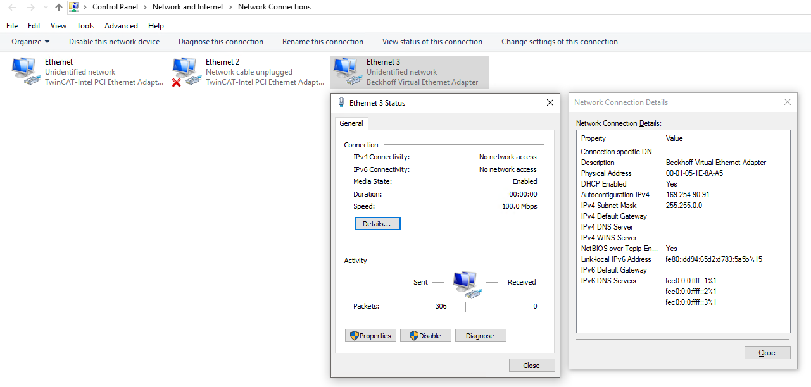

常见问题

EL6601走modbus-tcp或者tcp-ip
安装相对应的function或者supplement，这样就可以实现诸如Modbus-TCP、TCP-IP等以太网通讯，当然可以用之前测试下IP地址是否可以ping得通。

Ping EL6601网口
使用另一台电脑在相同网段下 ping这个网口的IP地址。
第一次请求超时是由于控制器防火墙未关闭，
第二次将防火墙关闭后，成功ping通。
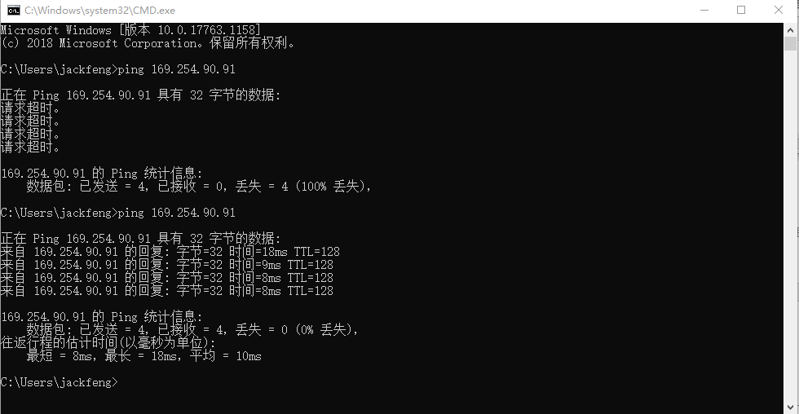

如果EL6601跟在CX5130前面网口带的EK1100
如果用前面网口（绿色网线）来带一个EK1100+EL6601，则EL6601是作为这个网卡IP的交换机口。一样需要扫描IO并激活配置，但无需新建虚拟网卡了。直接用网线连接EL6601和电脑做ping ip地址测试，成功ping通。
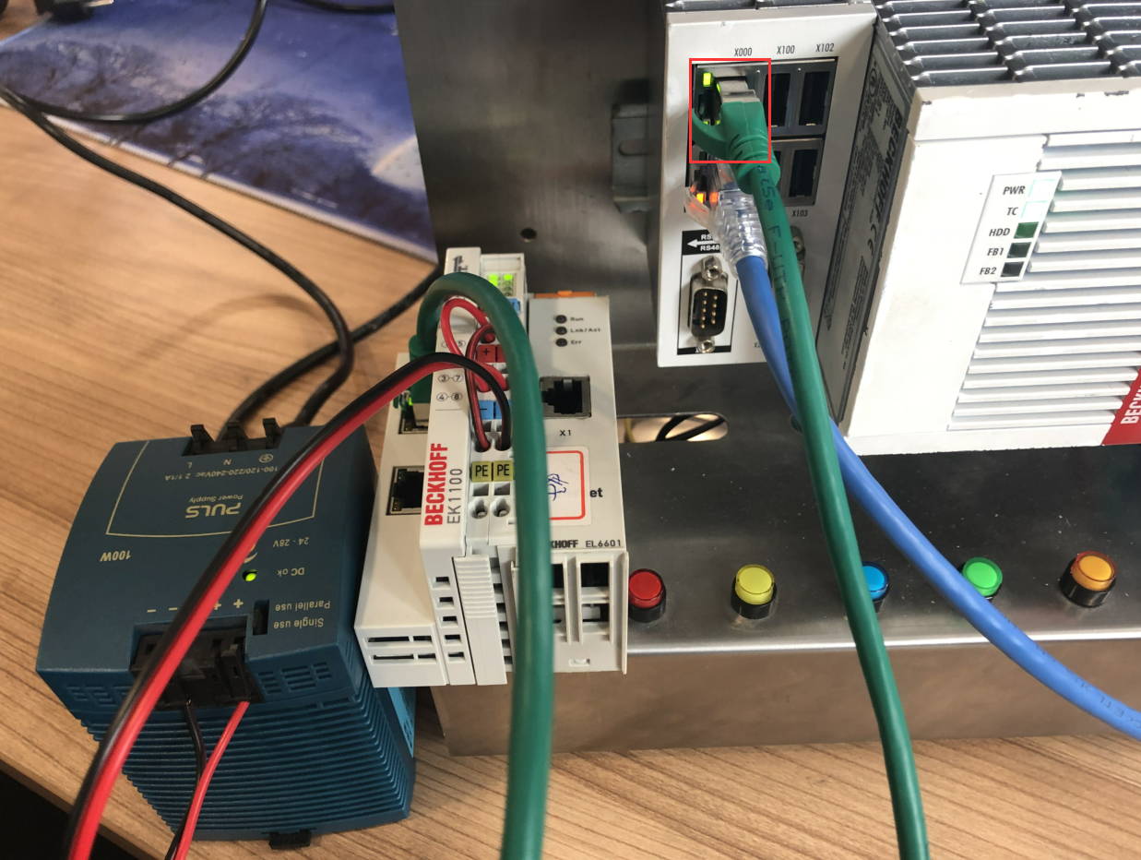
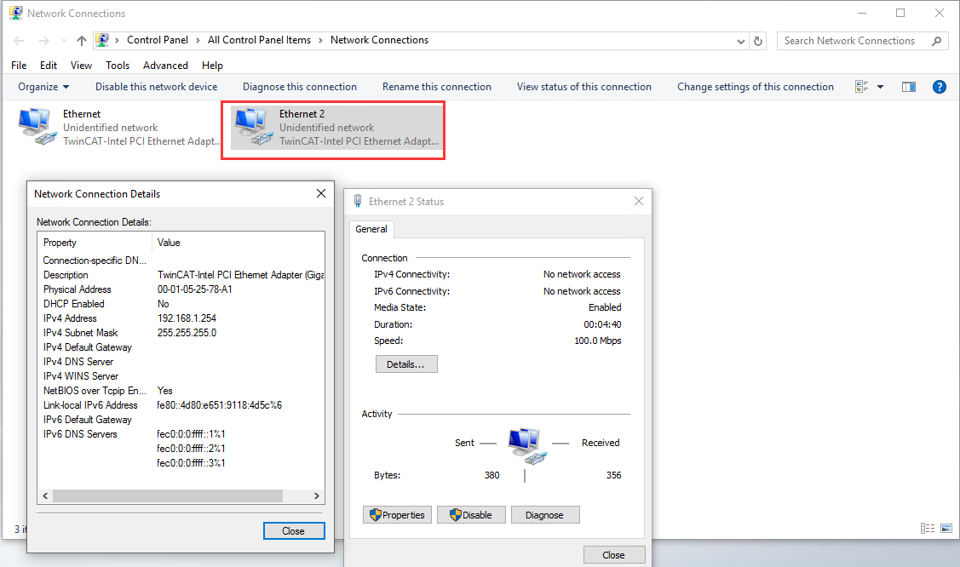
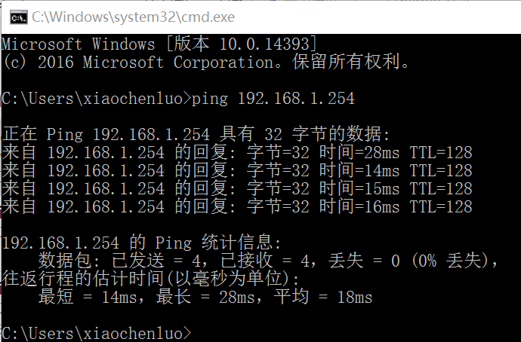

如果系统一直装不出来Virtual Ethernet Adapter
如果一直装不出来Virtual Ethernet Adapter，比如：下图是WES7 x64 版本：CX1800-0411-1011 v3.92 TwinCAT:4022.16。那么把TwinCAT 升级到最新版本，然后再进行测试，就安装成功了。

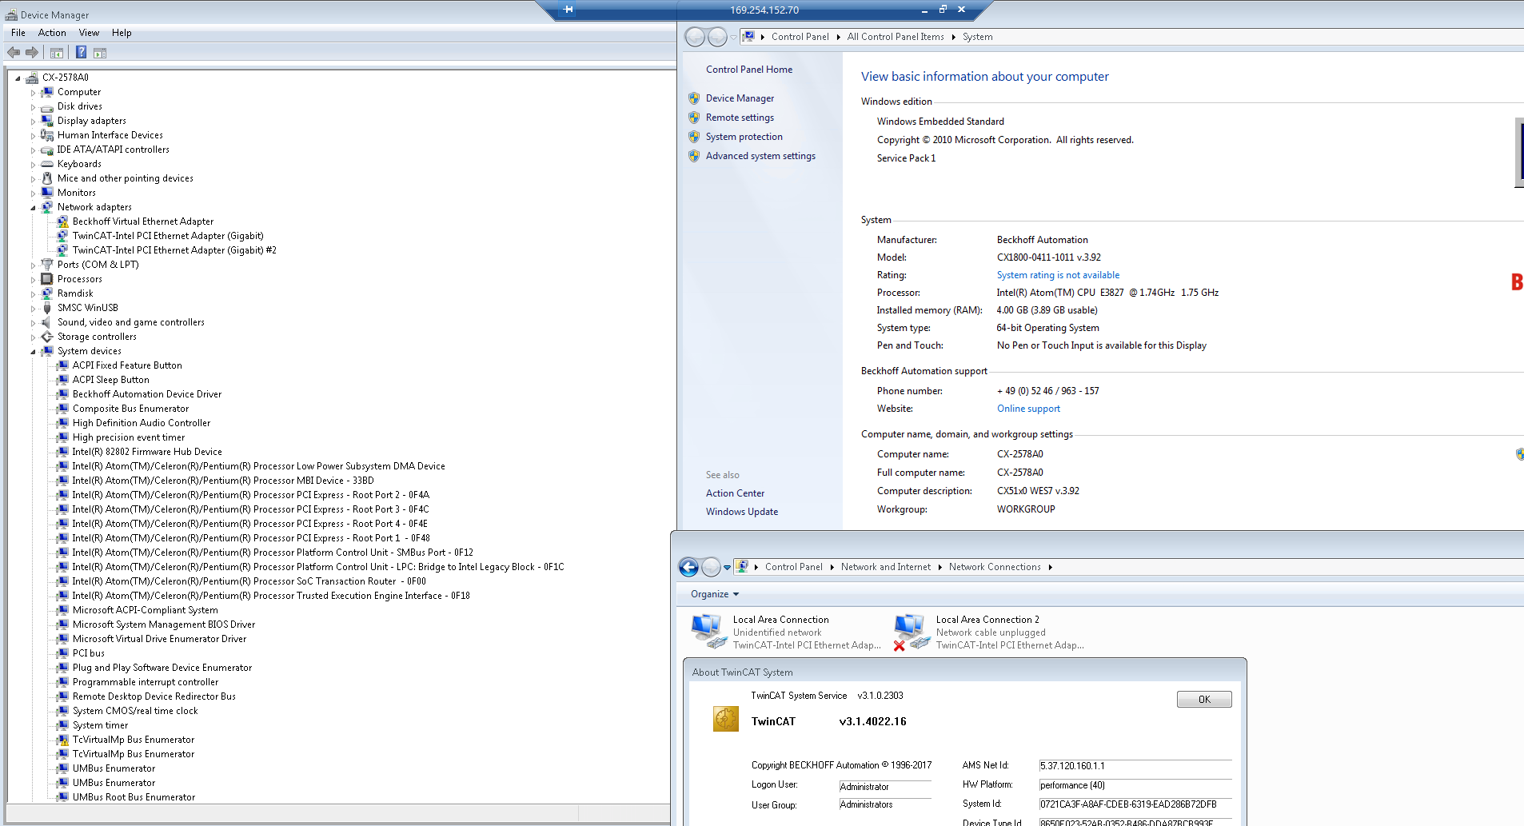
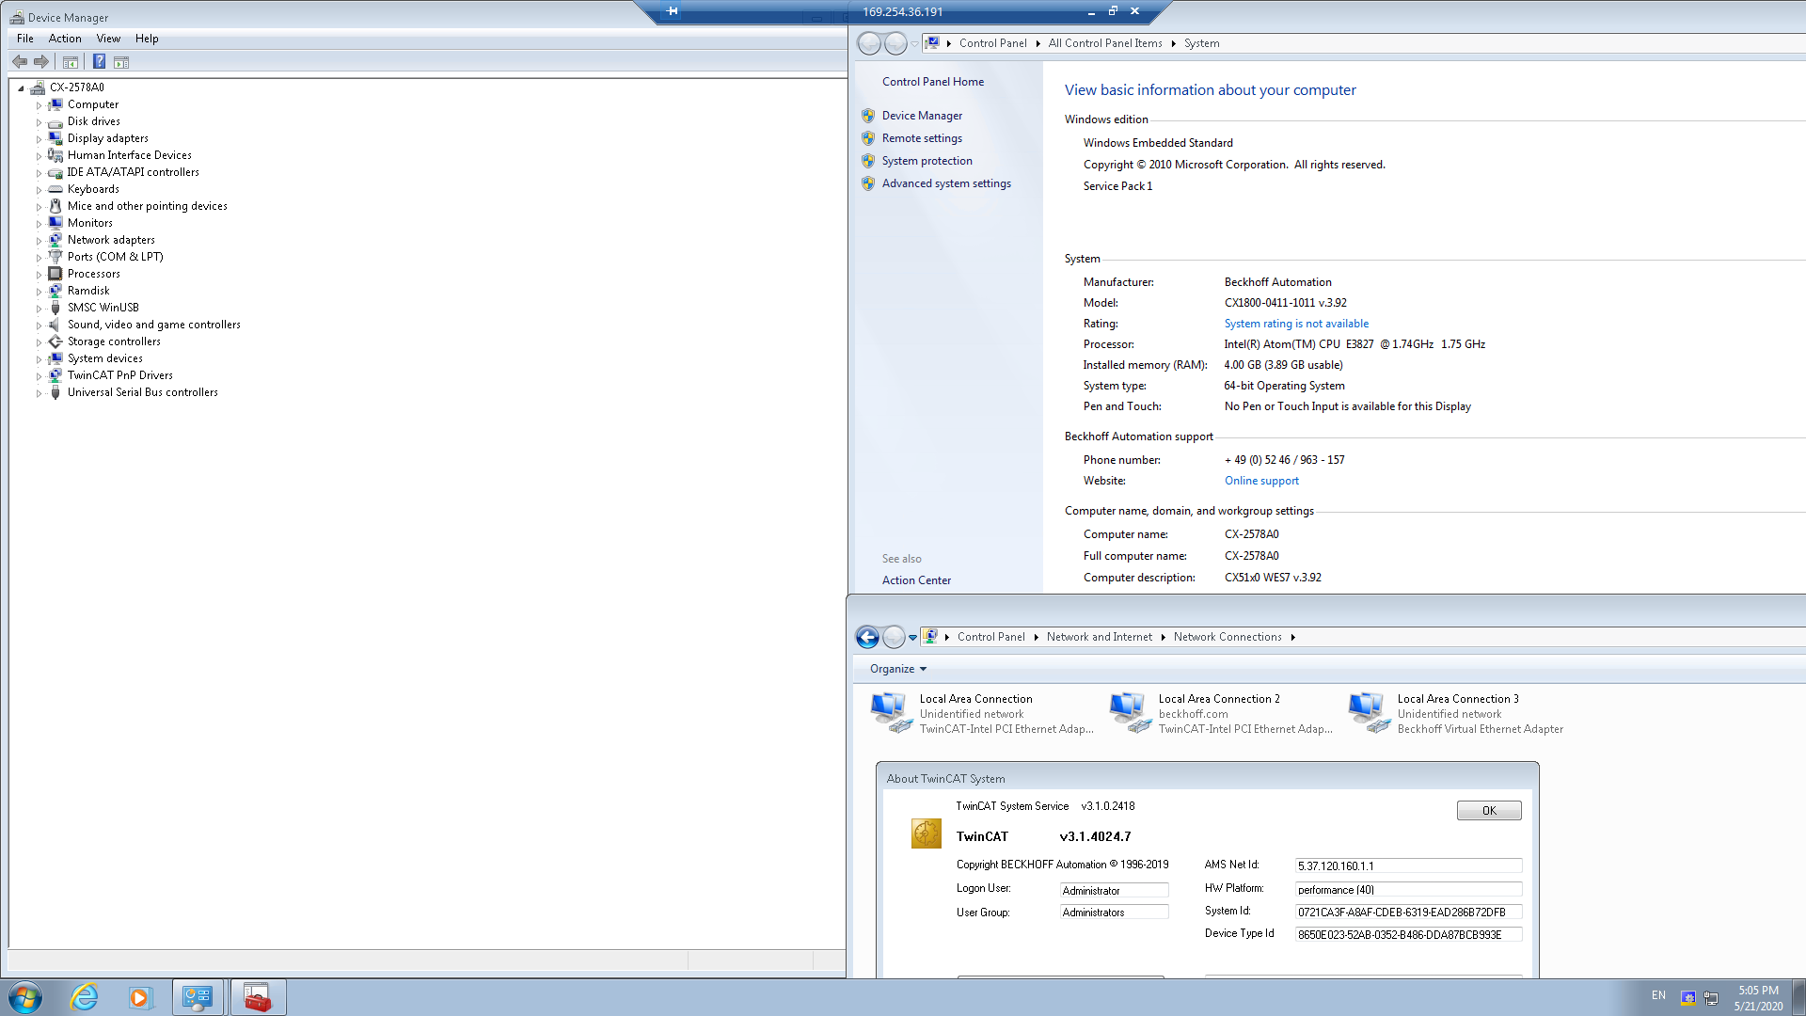

上海（ 中国区总部）
中国上海市静安区汶水路 299 弄 9号（市北智汇园）
电话: 021-66312666 传真: 021-66315696 邮编：200072

北京分公司
北京市西城区新街口北大街 3 号新街高和大厦 407 室
电话: 010-82200036 传真: 010-82200039 邮编：100035

广州分公司
广州市天河区珠江新城珠江东路16号高德置地G2603室
电话: 020-38010300/1/2 传真: 020-38010303 邮编：510623

成都分公司
成都市锦江区东御街18号 百扬大厦2305 房
电话: 028-86202581 传真: 028-86202582 邮编：610016



请用微信扫描二维码
通过公众号与技术支持交流

倍福中文官网：
http://www.beckhoff.com.cn/
倍福虚拟学院：
http://tr.beckhoff.com.cn/

招贤纳士：job@beckhoff.com.cn
技术支持：support@beckhoff.com.cn
产品维修：service@beckhoff.com.cn
方案咨询：sales@beckhoff.com.cn

